十二支ストラップ注文書
住 所 〒 －

電話番号（昼間連絡の取れる番号をお書きください。）
配 送 先（住所と配送先が異なる場合はご記入ください。）
〒 －

支払方法 | 納付書払 | 受取方法 | ○保健師による納品（※）  ○郵送  ○庁舎受取（ 笠・大・東 ）
※出生祝記念品注文者のみ

形状 | デザイン | ストラップ入力文字 | 個数
例  Ａ | いぬ | みどり | １

※注意事項
１．１点につき６００円となります。
２．形状、デザイン、入力文字については裏面をご参照ください。
３．文字数は、ひらがな６文字まで、アルファベット１０文字までとなります。
４．郵送料金についてお客様負担となります。
５．庁舎受取の場合、笠懸庁舎・大間々庁舎・東支所のいずれかでお受取りとなります。
【注文・お問合せ先】
みどり市東支所 東市民生活課（振興係）
〒376-0397 群馬県みどり市東町花輪205番地2
TEL:0277-76-0984 FAX:0277-97-2221
E-Mail：minsei-a@city.midori.gunma.jp

形状


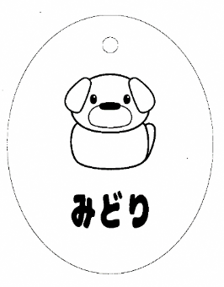

Ａ Ｂ

デザイン
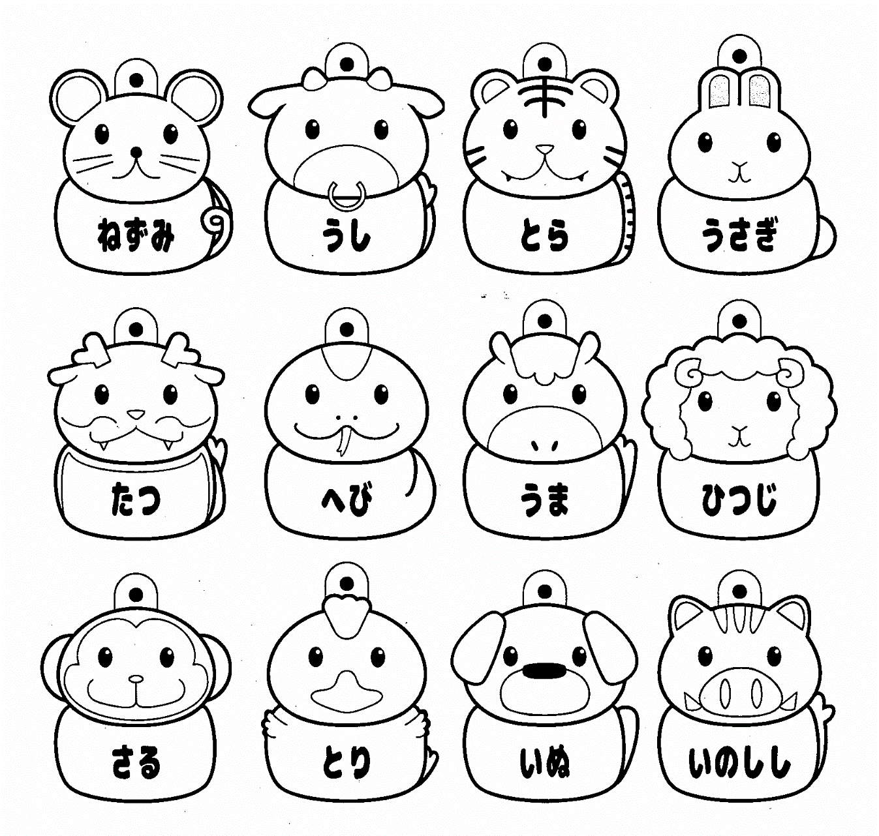

文字

